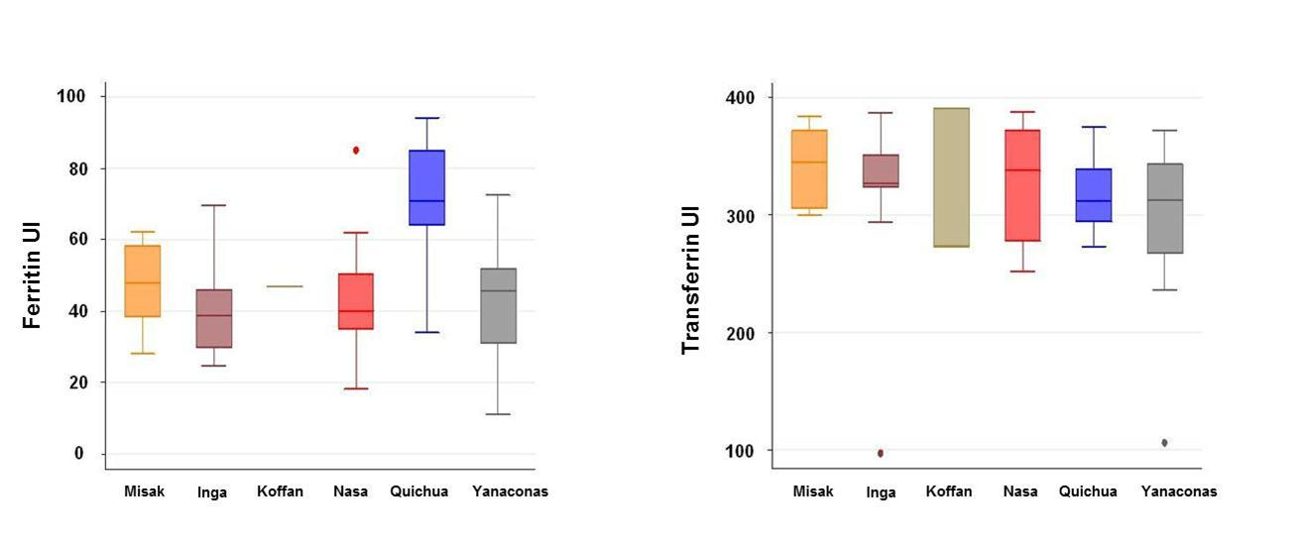
Figure 1. Distribución de niveles de ferritina y transferrina en niños de seis comunidades indígenas radicadas en Cali-Colombia.

Tabla 1. Marcadores hematológicos y bioquímicos considerados en el estudio para la evaluación de las reservas de hierro
Variable | (DRFe) | (RIFe-A) | (RIFe+A) | DRFe+I | Normal (RNFe-A)
Hb g/dl 5-11años  Hb g/dl 12-14años  VCM Fl | >11,5  >12,0  80-100 | >11,5  >12,0  80-100 | <11,5  <12,0  <80 | <11,5  <12,0  80-100 | >11,5  >12,0  80-100
Transferrina µg/dl | 330-360 | 360-390 | > 390 | 330-360 | 300±30
Ferritina µg /l | < 20 | 15-20 | < 15 | < 30 | 100±60
DRFe: Depleción de las reservas de hierro; RIFe-A: reservas de hierro insuficiente sin anemia; RIFe+A: Reservas de hierro insuficiente con anemia; DRFe+I: Depleción de las reservas de hierro asociado a infección; RNFe-A: Reservas de hierro normal sin anemia.

Tabla 2. Distribución de los promedios de los parámetros hematológicos y Medianas de los parámetros bioquímicos estudiados.
 | Promedios |  |  |  | Medianas
CABILDO | Hb* | Hto** | VCM*** | HCM**** | Ferritina | Transferrina
MISAK | 13,3 | 39,5 | 82,42 | 27,5 | 48,0 | 351
INGA | 12,8 | 38 | 79,4 | 26,8 | 38,8 | 327
KOFAN | 13,4 | 41,1 | 77 | 25,2 | 47,0 | 274
NASA | 12,3 | 37,3 | 80,3 | 26,6 | 40,1 | 338
QUICHUA | 13,5 | 40,4 | 78,2 | 26,17 | 70,9 | 312
YANACONA | 12,3 | 37 | 79,1 | 26,3 | 45,6 | 313
Hb*: hemoglobina; Hto**: hematocrito; VCM***: volumen corpuscular medio; HCM****: concentración de hemoglobina corpuscular media.

Tabla 3. Distribución porcentual de la presencia de anemia y depleciones en las reservas de hierro en los menores por cabildo indígena.
Categorías | DRFe | RIFe-A | RIFe+A | DRFe+I | Normal  RNFe-A
MISAK | 0,0% | 0,0% | 1,6% | 0,0% | 9,7%
INGA | 0,0% | 0,0% | 1,6% | 4,8% | 14,5%
NASA | 1,6% | 0,0% | 3,2% | 1,6% | 14,5%
QUICHUA | 0,0% | 0,0% | 0,0% | 3,2% | 14,5%
YANACONA | 0,0% | 1,6% | 0,0% | 8,1% | 16,1%
KOFAN | 0,0% | 0,0% | 1,6% | 0,0% | 1,6%
DRFe: Depleción de las reservas de hierro; RIFe-A: reservas de hierro insuficiente sin anemia; RIFe+A: Reservas de hierro insuficiente con anemia; DRFe+I: Depleción de las reservas de hierro asociada a infección; RNFe-A: Reservas de hierro normal sin anemia. No fue necesario realizar correcciones a los valores de hemoglobina puesto que todos los menores se encontraban a una altura sobre el nivel del mar de 1000 m.

